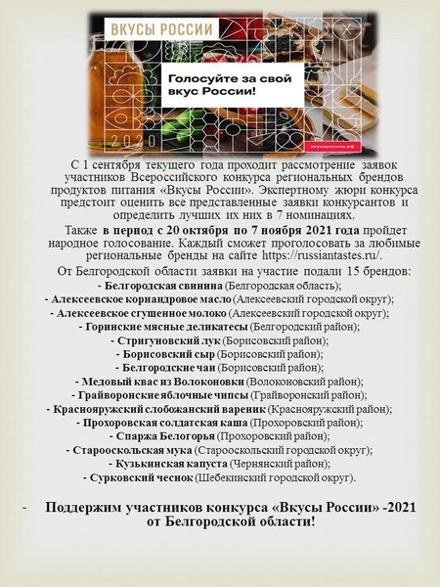
Ссылка на сайт https://russiantastes.ru/

Управление экономического развития администрации Грайворонского городского округа

